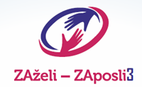
ZAželi – ZAposli 3
U.P.02.1.1.16.0402.

Ukupan iznos projekta
593.125,00 HRK / 78.721,21€
EU potpora: 85%
Državni proračun RH 15%
(tečaj konverzije: 7,53450)
Trajanje projekta: 8 mjeseci
Razdoblje provedbe projekta
21. 12. 2022. - 21. 08. 2023.

Korisnik:
OPĆINA PODCRKAVLJE

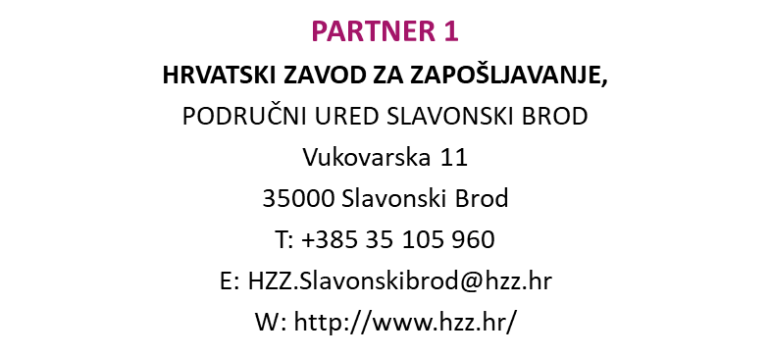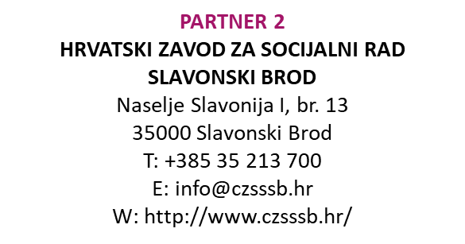

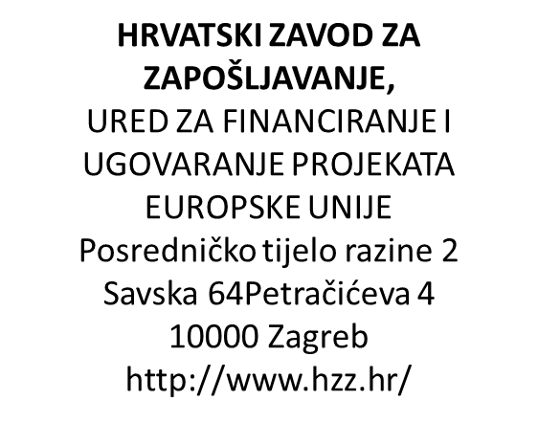
POSREDNIČKA TIJELA U PROVEDBI PROJEKTA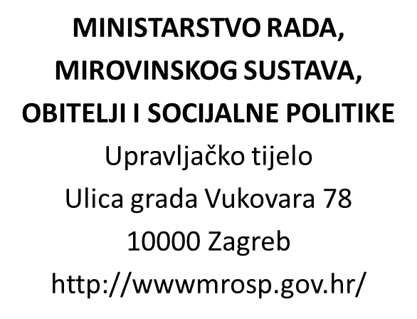

CILJ PROJEKTA

Unapređenjem kompetencija i zapošljavanjem u lokalnoj zajednici povećati zapošljivost i smanjiti rizik od siromaštva teže zapošljivih žena te povećati socijalnu uključenost i kvalitetu života starijih osoba i osoba u nepovoljnom položaju u općini Podcrkavlje.
Jedan od ciljeva projekta je i motivirati pripadnice ciljane skupine da nastave sa radom i po završetku projekta.
Postizanjem ovih ciljeva omogućava se održivost projekta i inovativnost u pružanju usluga korisnicima.

Organizacija uvodne konferencije sufinancirana je u okviru Operativnog programa Učinkoviti ljudski potencijali 2014.-2020.
iz Europskog socijalnog fonda.
više informacija na : www.strukturnifondovi.hr i www.esf.hr

